**Игровое пространство кабинета педагога-психолога.**

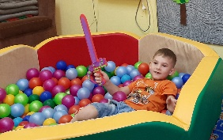Опыт работы.

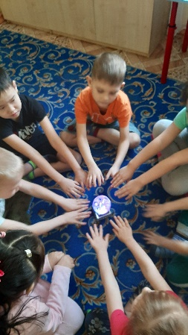Для проведения занятий в игровой форме предполагается размещение детей в кресле, на стульях, на ковре, имеется разнообразный игровой материал: мягкие игрушки- анти стресс, тактильные коврики, развивающие пособия, игрушки позволяющие смене игровой ситуации, или сюжету игры.

В кабинете психолога практикуются игры на повышение двигательной активности дошколят, развитие познавательной, эмоционально-волевой сферы, здесь укрепляют психологическое и эмоциональное здоровье детей.

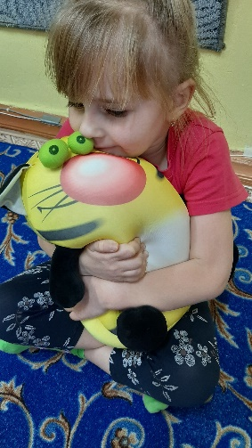Ребятишки мой кабинет называют волшебной комнатой, верю, что это действительно так, ведь игра развивает мотивацию и процесс само регуляции пробуждая интерес, любознательность и активность. Барахтаясь в сухом бассейне дети выбрасывают из него шарики, показывая свою силу и ловкость, в итоге снимается эмоциональное и мышечное напряжение. Тихони и бойкие раскрываются, проявляют себя постепенно, с интересом и по-новому вступая в игры на общение, развивая коммуникативные и познавательные способности.

Волшебная комната психолога имеет развивающее влияние на процесс формирования личности ребенка в целом, его эмоций, мыслительных процессов, чувства безопасности, что важно в нашем современном мире.

